POR UN ECUADOR SANO Y PRODUCTIVO  El 28 de abril de cada año se conmemora en todo el mundo el día de la Seguridad y Salud en el Trabajo. Su finalidad es crear consciencia en empleadores y trabajadores acerca de la importancia de la prevención de los riesgos laborales.  Es imprescindible centrar la atención internacional y nacional en la magnitud del problema y en cómo la promoción y la creación de una cultura de seguridad y salud pueden contribuir a reducir cada año el número de accidentes, enfermedades laborales y fallecimientos relacionados con el trabajo.  La Organización Internacional del Trabajo promociona para este año el lema:  “Lugares de trabajo seguros y sanos para hacer realidad el trabajo decente”.  Los derechos laborales son irrenunciables;  La vida y la salud son derechos intransigibles  No más “negociación” ni “transacción” por accidentes de trabajo o enfermedades profesionales.  No más “arreglos” por vidas humanas, brazos, manos, piernas, ojos, oídos, etc. que han sufrido agresión por el trabajo.  Quien ocasiona el daño tiene la obligación de repararlo dentro de los términos de la ley  El Ecuador necesita:  Desarrollar una cultura preventiva  Más prevención de riesgos en los centros de trabajo;  Aseguramiento obligatorio al Instituto Ecuatoriano de Seguridad Social IESS;  Más compromiso y cumplimiento de empleadores y trabajadores;  Más productividad  “El país requiere trabajo digno”  Para conmemorar esta fecha, el Ministerio de Trabajo y Empleo hace el RECONOCIMIENTO A LA GESTIÓN EMPRESARIAL EN SEGURIDAD Y SALUD EN EL TRABAJO, como un estímulo a aquellas empresas que han demostrado un verdadero desarrollo y progreso del país.  Seguridad y Salud en el Trabajo no es simplemente proveer de equipos, de seguridad o implementar el uso de ropa de trabajo adecuada; Seguridad se debe entender como la necesidad de brindar lugares y áreas de trabajo aptos y adecuados para el normal desarrollo de las actividades laborales;  La seguridad es responsabilidad de todos los interesados. Habida cuenta de que la preservación de la salud humana es un objetivo clave de la seguridad social,    Ministerio de Trabajo y Empleo  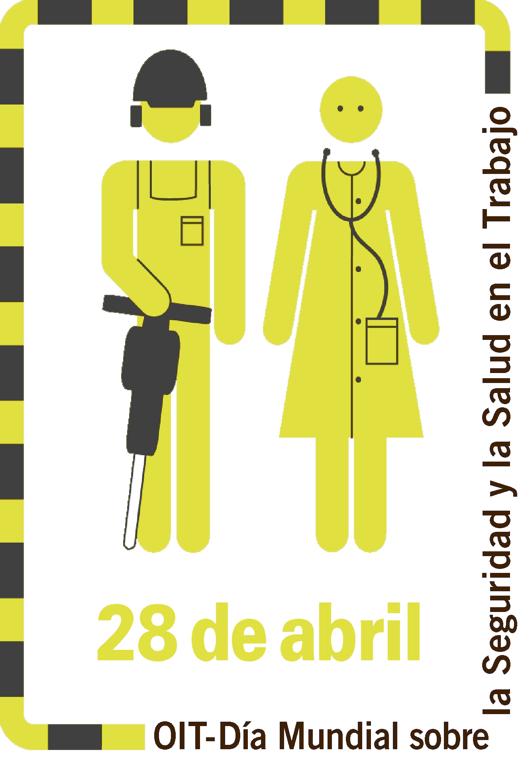 | Riesgos del trabajo, son todas aquellas posibilidades de que ocurra daño a la salud originado por el trabajo y se manifieste a través de accidentes, enfermedades y estados de insatisfacción o desmotivación  No existe trabajo sin riesgo. Todas las actividades productivas y todos los puestos de trabajo tienen riesgos.  El empleador o el gerente de una empresa es el responsable de prevenir los riesgos en el trabajo.  Los beneficios que proporciona el IESS al trabajador frente a los riesgos del trabajo son: atención médica, cirugía, medicinas, rehabilitación, prótesis y órtesis, indemnización en caso de pérdida de partes del cuerpo, o muerte, subsidio por incapacidad temporal y todas las prestaciones que no se derivan de los riesgos del trabajo.  En caso de que el trabajador no esté afiliado al IESS, el empleador pagará todos los beneficios que le hubiere dado el IESS.  Si usted se accidentó en el trabajo, su empleador debe notificar al IESS, dentro de los 10 primeros días de ocurrido el accidente.  Si el empleador no notifica el accidente de trabajo, lo puede hacer directamente usted, un familiar, o un amigo.  En el caso de que usted no se encuentre afiliado al IESS y sufre un accidente de trabajo deberá denunciarlo en el Ministerio de Trabajo y Empleo para que se inicie el trámite de reclamación y el empleador responda por el caso.  Recuerde que un seguro privado es complementario y NO reemplaza, por ninguna causa, al seguro obligatorio del IESS.  Está prohibido el trabajo de menores de quince años. Los adolescentes de 15 a 18 años pueden trabajar en actividades permitidas luego de obtener su credencial de registro en el Ministerio de Trabajo.  En el caso de los trabajadores intermediados la responsabilidad frente a los riesgos del trabajo la deben asumir la empresa intermediaria (que es la que paga la remuneración) y la empresa usuaria (que es la que se beneficia de su trabajo), las dos empresas deben complementarse para brindar prevención, protección, capacitación y vigilar su salud en el trabajo.  Vigilar la salud de los trabajadores significa practicar exámenes médicos preventivos cuyo tipo y periodicidad dependen de la exposición a riesgos en los puestos de trabajo.  BASE LEGAL: Instrumento Andino de Seguridad y Salud en el Trabajo; Código del Trabajo, Reglamento de Seguridad y Salud en el Trabajo.  Si tiene dudas o requiere asesoramiento comuníquese con la Unidad de Seguridad y Salud del Ministerio de Trabajo y Empleo, ubicado en la calle Clemente Ponce 255 y Piedrahita, 3er. Piso.  Telefax: 2909156 ó 57, ext. 23401  seguridad.salud@mintrab.gov.ec

